**中国人寿浙江省分公司2017年度管理人员春季校园招聘**

一、公司简介

中国人寿保险股份有限公司是国内寿险行业的龙头企业，总部位于北京, 注册资本282.65亿元人民币。作为《财富》世界500强和世界品牌500强企业——中国人寿保险（集团）公司的核心成员，公司以悠久的历史、雄厚的实力、专业领先的竞争优势及世界知名的品牌赢得了社会广泛客户的信赖，始终占据国内保险市场领导者的地位，被誉为中国保险业的“中流砥柱”。截至2015年12月31日，中国人寿保险股份有限公司总资产达人民币24,483.15亿元，位居国内寿险行业榜首。2015年公司营业收入为5,113.67亿元，同比增长14.7%。2015年公司保费收入3,623.01亿元，市场份额约为23%，继续占据寿险市场主导地位；2015年底公司总市值达1,149.21亿美元，位居全球上市保险公司第二位。

中国人寿浙江省分公司是中国人寿保险股份有限公司的省级分支机构，拥有遍及全省城乡的网点和服务机构，下辖11家地市分公司，73家县（市、区）支公司，95个营业部，235个营销服务部，共有员工4100余名，销售人员近7万人。

二、招聘需求

本次招聘岗位皆为浙江省分分公司及下辖各分支机构管理人员。招聘岗位主要包括销售管理类、信息技术类、人力资源与综合行政类、财务管理类、业务管理类、医学类等，全省合计招聘计划109人，具体如下：

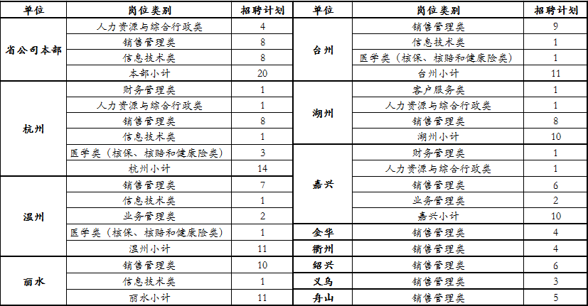三、简历投递网址、投递截止日期

**有关招聘详情敬请登录中国人寿集团春季校园招聘官方网站了解：**[**http://www.chinalife.com.cn/jobs**](http://www.chinalife.com.cn/jobs_)**，招聘项目为“中国人寿保险股份有限公司浙江省分公司2017春季校园招聘”。**请在“简历中心”中的“校园招聘”模块填写简历。

**简历投递截止时间为2017年4月30日。**

与国寿同行，做时代精英。要投就投中国人寿！

浙江国寿期待您的加入！